Nombre | Puesto | Correo | Fecha de Ingreso | Plaza | Foto
Antonio de Jesús Álvarez Ojeda | Fotógrafo perito | antonio.alvarez@coahuila.gob.mx | 16/02/2021 | MM06 | 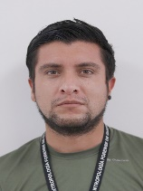
Iliana Esther Ríos Vega | Odontóloga Forense | arturo.zamora@coahuila.gob.mx | 31/01/2022 | MM02 | 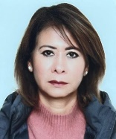
Luis Osvaldo Cisneros Colunga | Subdirector de Sistemas y Programación | luis.cisneros@coahuila.gob.mx | 16/02/2021 | MM06 | 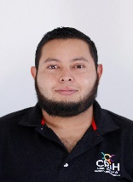
Luz Carolina Guerrero García | Criminalista  Forense |  | 15/05/2022 | MM06 | 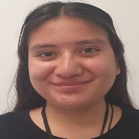
Dolores Dávalos Navarro | Arqueóloga Forense | dolores.davalos@coahuila.gob.mx | 1/10/2020 | MM02 | 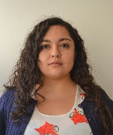
Luis Humberto Dena de Luna | Analista de Documentación de Personas Desaparecidas | luis.dena@coahuila.gob.mx | 1/10/2020 | MM06 | 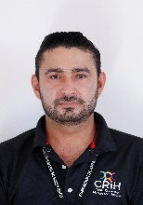
Juan Eduardo Marín Castillo | Jefe de Mantenimiento | juaneduardo.marin@coahuila.gob.mx | 1/10/2020 | MM04 | 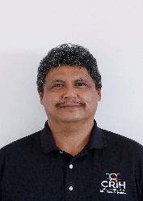
Elva Idalia Lara Ventura | secretaria de la Coordinación General | Elva.lara@coahuila.gob.mx | 1/10/2020 | MM03 | 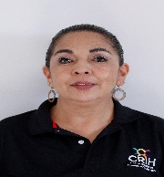
Yezka Garza Ramírez | Coordinadora General del Centro Regional de Identificación Humana | yezka.garza@coahuila.gob.mx | 1/10/2020 | MST01 | 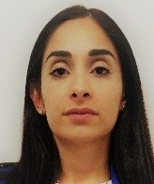
Minerva Alejandra Godina Young | Coordinadora de Confirmación de Identificación | minerva.godina@coahuila.gob.mx | 15/09/2020 | MM01 | 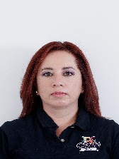
Amy Esmeralda González Sánchez | Antropóloga Forense | amy.gonzalezcoahuila.gob.mx | 1/03/2021 | MM02 | 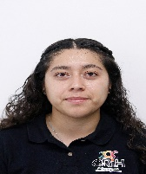
Diana Isabel García Guerrero | Ingeniera  Geofísica |  | 30/04/2022 | MM02 | 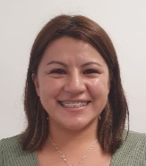
Herminio Ortiz Peña | Analista de Documentación de Personas Desaparecidas | herminio.ortiz@coahuila.gob.mx | 16/01/2021 | MM06001 | 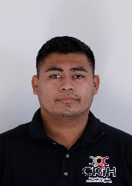
Israel Román Ramos | Arqueólogo forense | israel.roman@coahuila.gob.mx | 01/10/2020 | MM02001 | 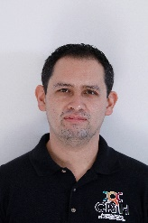
Jaime Arturo Muñoz Vázquez | Auxiliar administrativo | jaime.munoz@coahuila.gob.mx | 15/01/2021 | MM06001 | 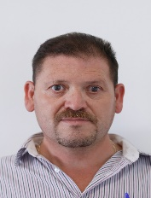
Javier Vielma López | Analista de Documentación de Personas Desaparecidas | javier.vielma22@coahuila.gob.mx | 16/01/2021 | MM05001 | 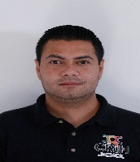
Jehu Israel López Juárez | Analista Postmortem | jehu.lopez@coahuila.gob.mx | 1/10/2020 | MM02001 | 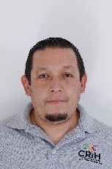
Jimena Rodríguez Flores | Analista de Documentación de Personas Desaparecidas | jimena.rodriguez@coahuila.gob.mx | 1/10/2020 | MM06001 | 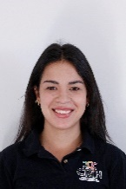
Leo Ortiz Ruiz | Antropólogo Forense | leo.ortizcoahuila.gob.mx | 1/10/2020 | MM02001 | 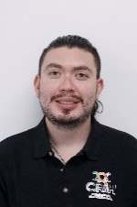
Gabriel Ángel Alvarado Cerda | Analista  Postmortem | alvaradogabrielangel@gmail.com | 15/09/2021 | MM06 | 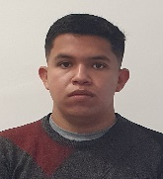
Yara Stephanie López Reyes | Genetista Forense | yara.lopez@coahuila.gob.mx | 1/10/2020 | MM05001 | 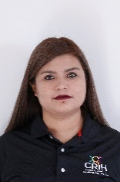
Luis Rodrigo Albeldaño Peña | Analista de Documentación de Personas Desaparecidas | luis.albeldaño@coahuila.gob.mx | 1/10/2020 | MM06 | 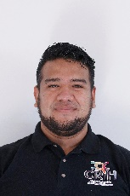
María del Carmen Macías Varela | Registro y Control de Evidencia | madelcarmen.macias@coahuila.gob.mx | 01/11/ 2019 | MM04 | 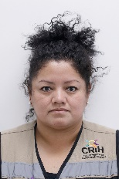
Jazmín Areli Marin Solorio | Registro y Control de Evidencia | jazmin.marin@coahuila.gob.mx | 15/09/2021 | MM06 | 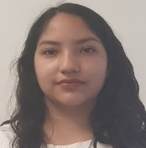
María Fernanda López López | Analista de Documentación de Personas Desaparecidas | mariafernanda.lopez@coahuila.gob.mx | 16/01/2021 | MM06001 | 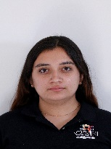
Katia Alejandra | Analista de Documentación de Personas Desaparecidas | Katia.leos@coahuila.gob.mx | 15/09/2021 | MM06 | 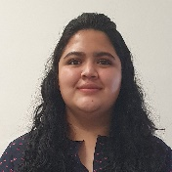
Martha Patricia Ramírez Cabral | Genetista Forense | marthapatricia.ramirez@coahuila.gob.mx | 1/10/2020 | MM05 | 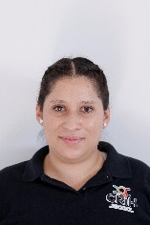
Mónica Nahiely Suárez García | Genetista Forense | monica.suarez@coahuila.gob.mx | 1/10/2020 | MM05 | 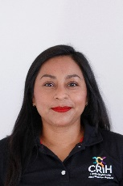
Perla Guadalupe Garza Ibarra | Asistente Administrativo | perla.garza@coahuila.gob.mx | 1/10/2020 | MM06 | 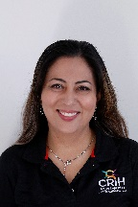
Roxana Mendoza Palacios | Dirección Jurídica | roxana.mendoza@coahuila.gob.mx | 01/10/2020 | MM01 | 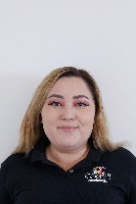
Yadira Guadalupe Leos González | Comunicación e Imagen Institucional | yadira.leos@coahuila.gob.mx | 16/01/2021 | MM04 | 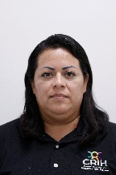
Paola Lizeth Zamarripa Hernández | Genetista Forense | paola.zamarripa@coahuila.gob.mx | 1/10/2020 | MM05 | 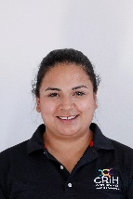
Jorge Daniel Siliceo Medellín | Médico Forense | jorge.siliceo@coahuila.gob.mx | 17/05/2021 | MM06 | 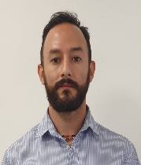
Cristian Manuel Carrillo Ramos | Radiólogo Forense | cristian.carrillo@coahuila.gob.mx | 16/05/2021 | MM06 | 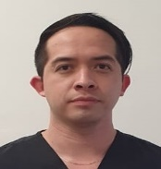
Francisco Jonatan Alvarado Lozano | Mantenimiento | francisco.alvarado@coahuila.gob.mx | 01/08/2021 | AD01 | 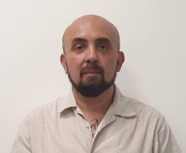
Edwin Yaeir Aispuro Ochoa | Mantenimiento | edwin.aispuro.1@hotmail.com | 01/08/2021 | AD01 | 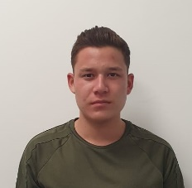
Josué Omar Cárdenas Galán | Coordinador  Administrativo | josue.cardenas@coahuila.gob.mx | 01/10/2021 | MM02 | 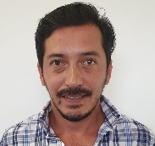
Lucía Cárdenas Salinas | Analista Documentación de Personas Desaparecidas | lucia.cardenas@coahuila.gob.mx | 01/10/2021 | MM04 | 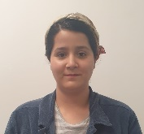
Emilio Luis Fierro Hernández | Analista  Postmortem | emilio.fierro@coahuila.gob.mx | 15/01/2022 | MM02 | 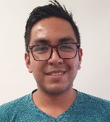
Erika García Mozqueda | Analista Confirmación de Identificación | erika.garcia02@coahuila.gob.mx | 15/01/2022 | MM03 | 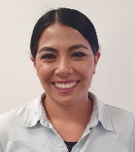
Alan Eduardo Herrera Valadez | Analista Documentación de Personas Desaparecidas | alan.herrera@coahuila.gob.mx | 07/06/2022 | MM06 | 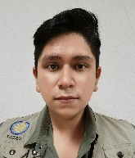
Gilberto Cifuentes Rubio | Analista Confirmación de Identificación | gilberto.rubio@coahuila.gob.mx | 15/01/2022 | MM06 | 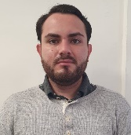
Yuriko Abigail Velázquez Facundo | Analista Confirmación de Identificación | yuriko.velazquez@coahuila.gob.mx | 15/01/2022 | MM06 | 